TANDA II (En sesiones de tarde de viernes y mañana de sábado)

Problema II - 1
En el sótano del castillo, 7 gnomos guardan su tesoro. El tesoro está detrás de 12 puertas, cada una de ellas con 12 cerraduras. Todas las cerraduras son distintas. Cada gnomo tiene llaves para algunas de las cerraduras. Tres gnomos cualesquiera tienen conjuntamente llaves para todas las cerraduras. Probar que entre todos los gnomos tienen por lo menos 336 llaves.

Solución.
Debe haber 4 gnomos de modo que cada uno de ellos tenga al menos 48 llaves (de lo contrario se podrían elegir 3 de ellos de manera que tuvieran conjuntamente menos d 3·48 = 144 llaves y por lo tanto no podrían abrir las cerraduras, contra lo supuesto). Los otro 3 gnomos tienen conjuntamente al menos 144 llaves. Por lo tanto hay 4 gnomos con, al menos 48 llaves cada uno y otros 3 gnomos con al menos 144 llaves, luego los 7 gnomos tienen al menos 4·48 +144 = 336 llaves.

Problema II - 2

Determinar todos los enteros n tales que
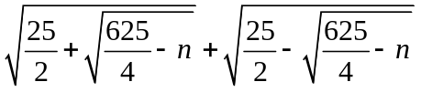
es entero.
Solución.
Llamemos
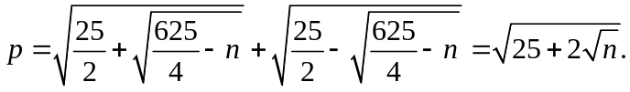
(la última igualdad se comprueba elevando al cuadrado la expresión dada a la que se llama p).
Entonces
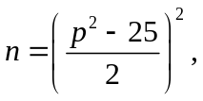
y p es un número impar mayor o igual que 5.
Si 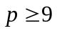, entonces 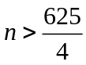 y la expresión de p no sería real.
Los posibles valores de p son 5 y 7, que dan respectivamente las soluciones
n = 0 y 144.

Problema II - 3
Dos esferas de radio r son tangentes exteriores. Tres esferas de radio R son tangentes exteriores entre sí, cada una tangente a las otras dos. Cada una de estas esferas es, además, tangente exterior a las dos primeras.
Encontrar la relación existente entre R y r.

Solución.
Los centros 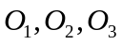 de las tres esferas de radio R son los vértices de un triángulo equilátero.
Los centros de las dos esferas de radio r determinan una recta perpendicular al plano determinado por los centros de las esferas de radio R; el punto de tangencia T de las esferas de radio r debe ser el centro del triángulo equilátero anterior. Los cinco centros son los vértices de un doble tetraedro. Sea 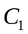 uno de los centros de las esferas de radio r y consideremos el tetraedro 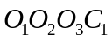.
T es el pie de la altura desde y se verifican las relaciones
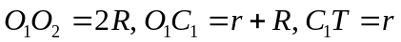
El triángulo 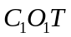 es rectángulo en T, y se tiene
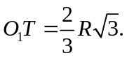
Una aplicación del teorema de Pitágoras en este último triangulo nos permite escribir
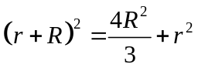,
que se simplifica para dar
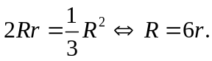

Problema II - 4
Calcular los números p y q tales que las raíces de la ecuación
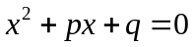
sean D y 1 – D, siendo D el discriminante de esa ecuación de segundo grado.

Solución
Por las fórmulas que relacionan las raíces y los coeficientes de la ecuación, se tiene
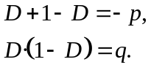
De la primera se obtiene inmediatamente 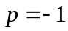; de la segunda, 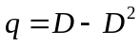.
Pero 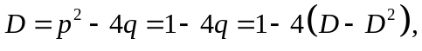 es decir
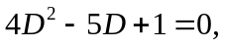
deberá ser 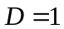 ó 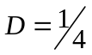.
Si , entonces 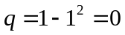.
Si , entonces 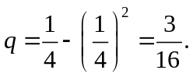
Los valores obtenidos son
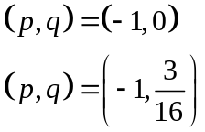
Finalmente se comprueba por sustitución directa que en esos dos casos la ecuación tiene como raíces D y –D.

Problema II - 5
Los números naturales 22, 23, y 24 tienen la siguiente propiedad: los exponentes de los factores primos de su descomposición son todos impares:
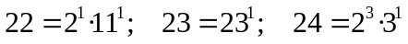.
¿Cuál es el mayor número de naturales consecutivos que pueden tener esa propiedad?. Razónese la contestación.
Solución
Vamos a demostrar que es imposible encontrar 8 números consecutivos con esta propiedad. Supongamos, para razonar por reducción al absurdo, que tale 8 números consecutivos existen. Uno de ellos al que llamaremos n, es divisible por 8.
Entre los 8 números deberá estar, o bien n + 4, o bien n – 4. Tanto uno como otro son divisibles por 4, pero no por 8, y esto es una contradicción porque el exponente de 2 en es número es necesariamente PAR.
El ejemplo de los números
29, 30, 31, 32, 33, 34, 35
demuestra finalmente que el máximo buscado es 7, y que efectivamente se alcanza.

Problema II - 6
Los vértices del cuadrilátero convexo ABCD están situados en una circunferencia. Sus diagonales AC y BD se cortan en el punto E. Sea 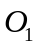 el centro del círculo inscrito en el triángulo ABC, y 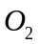 el centro del círculo inscrito en el triángulo ABD. La recta 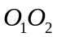 corta a EB en M y a EA en N.
Demostrar que el triángulo EMN es isósceles.

Solución
El centro del círculo inscrito es el punto de intersección de las bisectrices, así que
Entonces se tiene
de donde 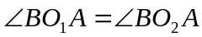 porque (ángulos inscritos que abarcan el arco CD).
Resulta entonces que los puntos 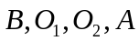 están en una circunferencia. Pero entonces
es decir,
Análogamente,
de donde resulta 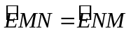 porque 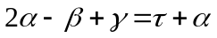.
Por tanto, EMN es isósceles.

